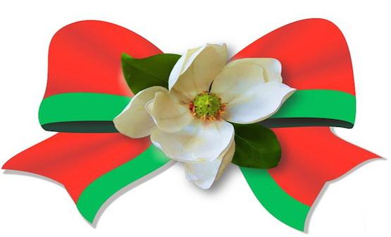

**

***Valgevene Kultuuriühing «LJOS» Eestis***

***Белорусское общество культуры «Лёс» в Эстонии***

Белорусское общество «Лёс» при поддержке посольства Республики Беларусь в Эстонии приглашает на день «Славянской письменности и культуры» в РКЦ 19 мая в 18,00 (вход свободный).

В концерте примут участие гости из Минска. Фольклорный театр «Фольк-арт» студентов Белорусского государственного университета культуры и искусств. Наши гости покажут обрядово-театрализованный спектакль «Память свечи», в основе которого положены древнейшие обряды белорусов – празднование Русальной недели и традиция оброков в обряде почитания общинной свечи, которая стала символом оберега семьи и Рода.

После спектакля у Вас будет уникальная возможность увидеть и прикоснуться к оброчной Михайловской свече (около 3 кг), которой более 100 лет и доверить ей своё сокровенное желание.

В фойе РКЦ совместно с фольклорным театром вспомнить белорусские народные песни, детские игры, попробовать настоящего белорусского сала и хлеба, приобрести белорусские сувениры.

С уважением,

Татьяна Нижник

председатель белорусского общества «Лёс»

***­­­­­­­­­­­­­­­­________________________________________________________***

***Valgevene Kultuuriühing «LJOS» Tel.: +372 55 625 218***

***Reg.nr. 80007565 e-mail: ljos57@mail.ru***

***Kaera 21, Tallinn 10313***